**Пояснительная записка к КДЗ по программированию**

**Вавилкин Сергей Алексеевич ББИ166**

**Тема проекта: «TripGuide»**

**Адрес репозитория:** <https://github.com/SergeyVavilon/TripGuide.git>

**Функционал программы:**

Пользователь может выбрать по какому континенту хочет путешествовать, далее, изучает информацию по континенту (страна, город, стоимость перелёта), после чего, пользователь переходит на страницу расчёта стоимости поездки. На странице планирования маршрута, пользователь выбирает страну и город, стоимость отеля. После чего, пользователю доступно редактирование маршрутов на следующей странице. Таким образом, пользователь имеет стоимость поездки с учетом перелёта и стоимости отеля (стоимость не имеет никакого отношения к реальности 😊).

**Используемые технологии:**

1. WPF
2. Принцип CRUD
3. Хранение данных в файле
4. Защита т некорректного ввода
5. Несколько сущностей
6. Страничная навигация
7. using System.IO

**Интерфейс программы:**

**Стартовое окно**:

Не несёт в себе функциональной нагрузки, существует просто как элемент дизайна.

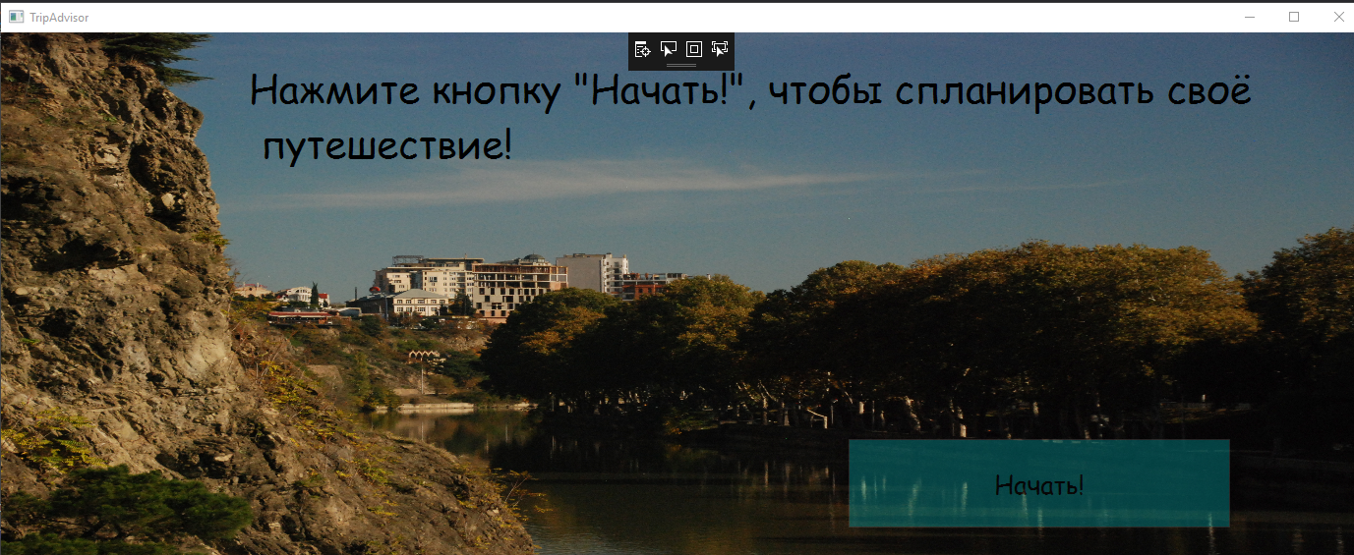

**Окно с выбором материка:** В форму вводится название материка, при неправильном вводе программа сообщает об этом пользователю по средствам MessageBox'а. Далее, при правильном вводе осуществляется переход на следующую страницу.

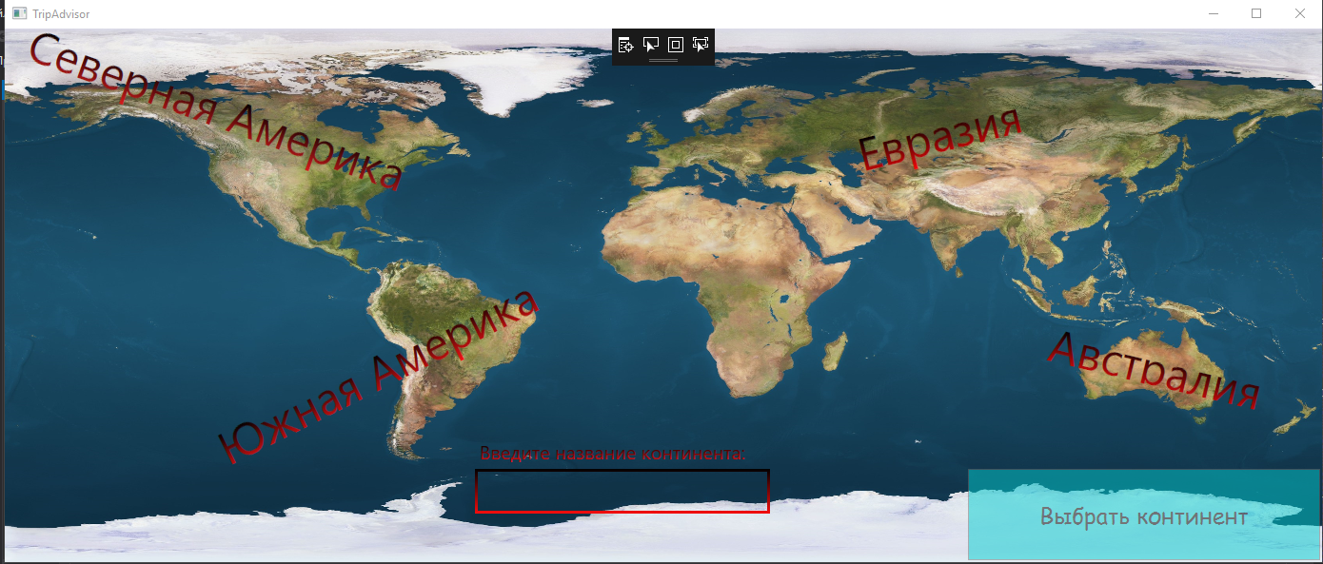

**Страница с информацией по материку:** На данной странице пользователь может ознакомиться с доступными дистанциями, ценой полёта. Информация выводится из текстовых файлов.

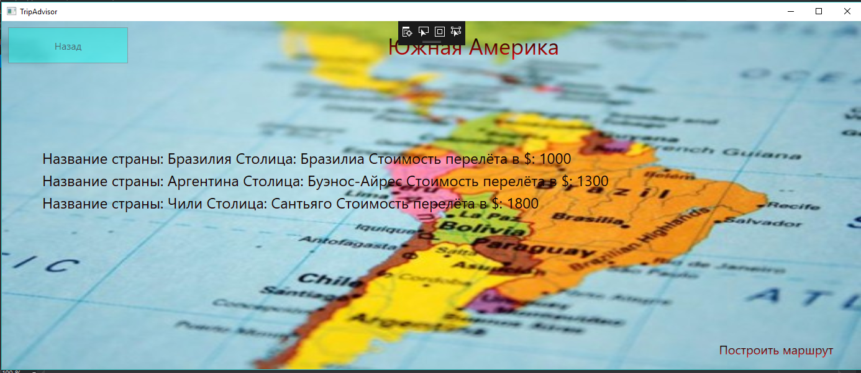

**Страница с подсчётом стоимости поездки:** Программа подсчитывает стоимость поездки, суммируя стоимость перелёта и цену отеля за каждую ночь, умноженную на количество дней. Цена выводится в соответствующем месте.

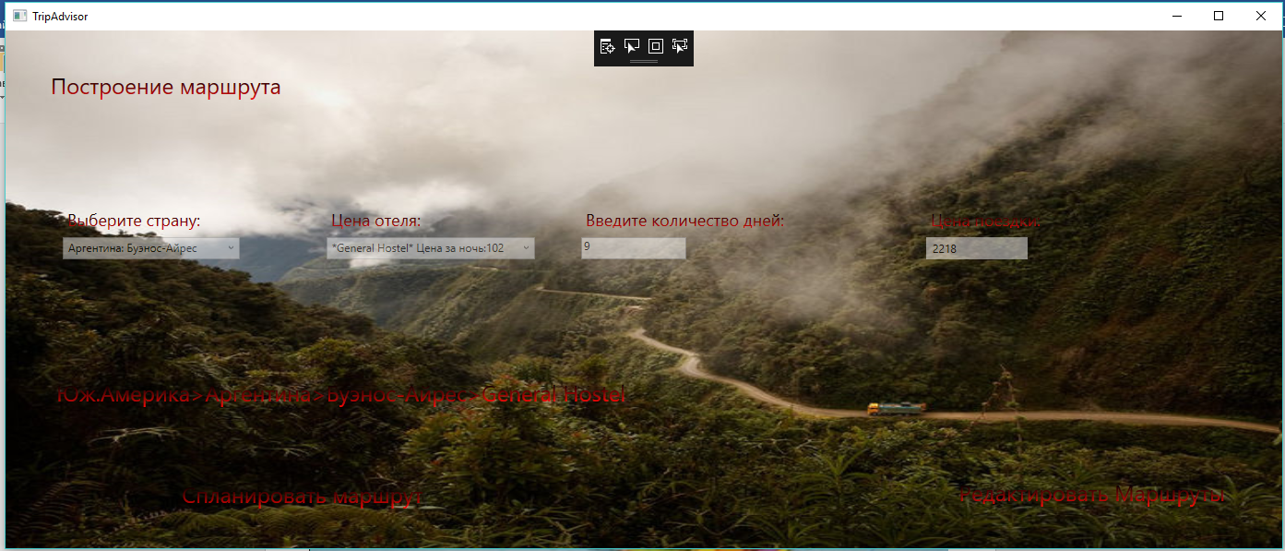

**Страница редактирования маршрутов:** В TextBox выводятся данные из соответствующего текстового файла, их возможно редактировать и удалять ненужные маршруты. После нажатия на кнопку «Изменить маршруты», обновленный список маршрутов загружается в текстовый файл.

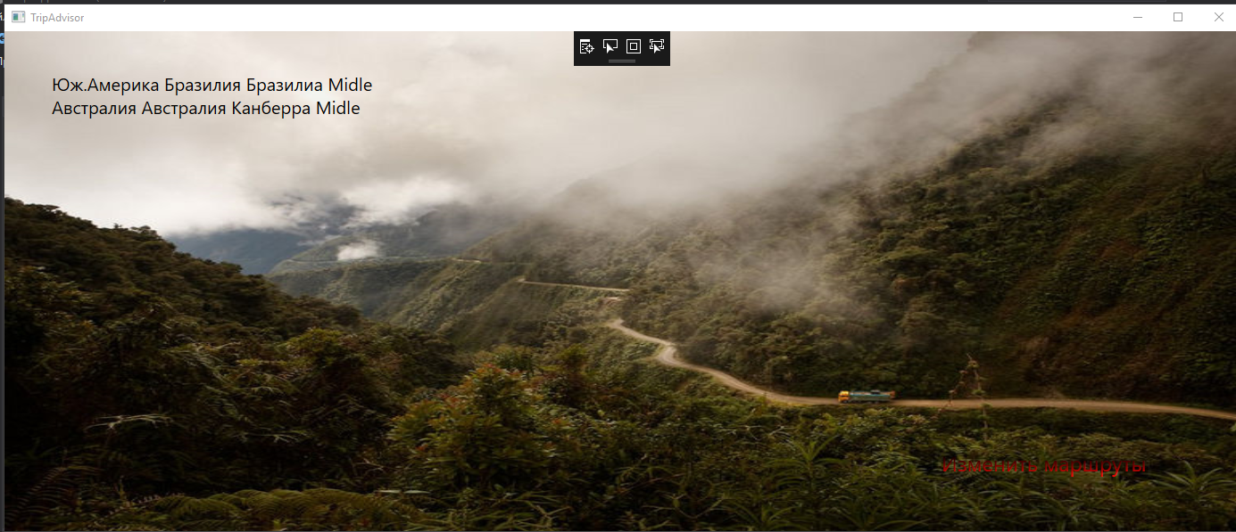

*Класс* ***Capital****:*

public int H_hotel – цена отеля премиум класса

public int M_hotel – цена отеля среднего класса

public int E_hotel – цена отеля эконом класса

*Класс* ***Country****:*

public string continent – название континента

public string name – название страны

public string Capital – название столицы

public int Price – цена перелёта

**Список использованных источников:**

1. <http://www.cyberforum.ru/>
2. <https://ru.stackoverflow.com/>
3. <https://msdn.microsoft.com/ru-ru/library>
4. <https://habrahabr.ru>